　如何为hexo这样的静态博客添加搜索功能，一直是一个比较头疼的事情，我在网上找了许多的方法都不是很满意。

　　网上使用hexo搭博客的筒子们大多数是采用谷歌（被墙2333）或者百度的站内搜索服务，或者直接没弄，点搜索直接404。

　　使用百度的站内搜索个人感觉很不爽，虽然操作起来很简单，但是效果太差，别人一看就能发现是调用百度的数据。

　　不过由于很简单所以有兴趣的可以看一下coney的实现效果：

　　coney的百度站内搜索演示：[演示](http://search.gengbiao.me/cse/search?s=2049782880735612718&q=)

　　具体的实现方法戳这里：  
　　[实现](http://gengbiao.me/2014/10/22/hexo%E6%B7%BB%E5%8A%A0%E7%99%BE%E5%BA%A6%E7%AB%99%E5%86%85%E6%90%9C%E7%B4%A2/)

　　Coney在基础的百度站内搜索展示界面的基础上做了一些样式的修改，使得看起来稍微像那么一点自己的搜索，不过缺点就是点击搜索页面的导航栏的各个链接，比如“首页”等都无法进行跳转，而且这种搜索方式你提交的sitemap链接需要被百度站内搜索收录才能在搜索结果中显示出来。

　　后来在rimo的博文中了解到可以使用swiftype来实现hexo等静态博客的站内搜索，参见：  
[静态博客如何实现站内搜索](http://blog.moyizhou.cn/web/search-engine-for-static-pages/#swiftype)。Rimo的博客完美了实现了hexo的搜索功能，但是他提供的是对应于hexo下的chenall主题的搜索功能实现代码。Pacman的主题并不使用，于是我便开始了自己的探索，倒腾半天终于实现了与之类似的搜索功能。

　　先放一下演示：[swiftype搜索演示](http://www.jerryfu.net/search/index.html#stq=sokoban&stp=1)

　　顺利的搜索出了结果。

　　下面给出实现步骤。

　　首先你要去swiftype的网站[https://swiftype.com](https://swiftype.com/)注册一个账号，然后根据指引建立好自己网站对应的索引，不得不说swiftype很棒，只要输入一个网址它便会自动的抓取这个站点的所有页面，并自动添加关键字。

　　然后切换到install面板，如下图：



　　进入安装面板后需要先配置一下自己的站点，按照下图的配置来操作：

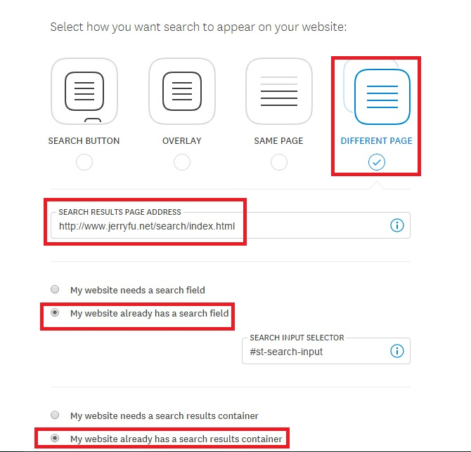

　　其中的网址注意把www.jerryfu.net部分替换成自己的网址。

　　然后点击配置界面左侧的“SWIFTYPE INSTALL CODE”来获取所需要的js代码，获取的代码如下：

|  |  |
| --- | --- |
| 1  2  3  4  5  6  7  8 | <script type="text/javascript">  (function(w,d,t,u,n,s,e){w['SwiftypeObject']=n;w[n]=w[n]||function(){  (w[n].q=w[n].q||[]).push(arguments);};s=d.createElement(t);  e=d.getElementsByTagName(t)[0];s.async=1;s.src=u;e.parentNode.insertBefore(s,e);  })(window,document,'script','//s.swiftypecdn.com/install/v1/st.js','_st');  _st('install','auhSjJgvzA1Ct722dXyr'); //其实每个人不同的也就是这个userID  </script> |

　　将这段代码先copy一下，最后配置部分要用到。

　　至此swiftype网站部分的配置结束，下面要对本地的Pacman主题进行一些简单的配置就可以了。

　　首先打开pacman主题下的_config.yml文件在末尾添加如下代码：

|  |  |
| --- | --- |
| 1  2 | swift_search:  enable: true |

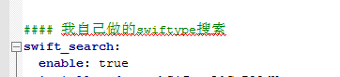

　　我这是填了一个swift_search的功能，你们也可以直接改掉自带的google search。

　　然后到hexo的source目录（注意不是pacman主题的source目录）下建立一个search文件夹，再在其下建立一个index.md，index.md中写入如下代码：

|  |  |
| --- | --- |
| 1  2  3 | layout: search  title: search  ---- |

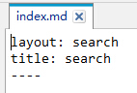

　　然后再切换的到pacman\layout_partial目录下，最后需要做的收尾工作全部都在这个目录下。  
先打开header.ejs，在

|  |  |
| --- | --- |
| 1  2  3  4  5 | <% if (theme.google_cse&&theme.google_cse.enable){ %>  <form class="search" action="<%- config.root %>search/index.html" method="get" accept-charset="utf-8">  <label>Search</label>  <input type="text" id="search" autocomplete="off" name="q" maxlength="20" placeholder="<%= __('search') %>" />  </form> |

和

|  |  |
| --- | --- |
| 1  2  3  4  5  6  7 | <% } else { %> //注意这个else前面有一个}是我后加的，为了和后加的代码完成闭包  <form class="search" action="//baidu.com/search" method="get" accept-charset="utf-8">  <label>Search</label>  <input type="text" id="search" name="q" autocomplete="off" maxlength="20" placeholder="<%= __('search') %>" />  <input type="hidden" name="q" value="site:<%- config.url.replace(/^https?:\/\//, '') %>">  </form>  <% } %> |

　　之间添加如下一段代码：

|  |  |
| --- | --- |
| 1  2  3  4  5 | <% }else if (theme.swift_search&&theme.swift_search.enable){ %>  <form class="search" action="<%- config.root %>search/index.html" method="get" accept-charset="utf-8">  <label>Search</label>  <input type="text" id="st-search-inpu" maxlength="20" placeholder="Search" />  </form> |

　　如下所示：

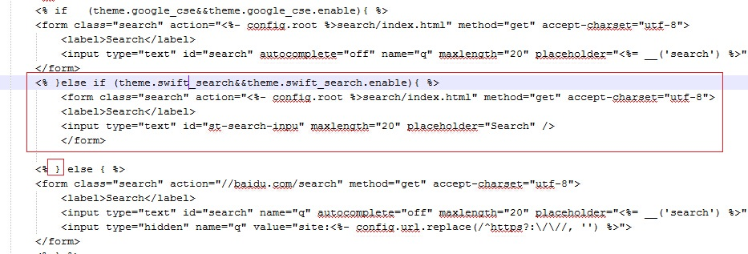

　　Header.ejs的处理完成。

　　接下来处理search.ejs。

　　将原来的search.ejs中的代码清空，替换为如下的代码：

　　其实主要就是为了控制结果的显示样式。

|  |  |
| --- | --- |
| 1  2  3  4  5  6  7  8  9  10  11  12  13  14  15  16  17  18  19  20  21  22  23  24  25  26  27  28  29  30  31  32  33  34  35  36  37  38  39  40  41  42 | <% if(theme.swift_search.enable) { %>  <div id="container" class="page">  <div id="st-results-container" style="width:80%">正在加载搜索结果，请稍等。</div>  <style>.st-result-text {  background: #fafafa;  display: block;  border-left: 0.5em solid #ccc;  -webkit-transition: border-left 0.45s;  -moz-transition: border-left 0.45s;  -o-transition: border-left 0.45s;  -ms-transition: border-left 0.45s;  transition: border-left 0.45s;  padding: 0.5em;  }  @media only screen and (min-width: 768px) {  .st-result-text {  padding: 1em;  }  }  .st-result-text:hover {  border-left: 0.5em solid #ea6753;  }  .st-result-text h3 a{  color: #2ca6cb;  line-height: 1.5;  font-size: 22px;  }  .st-snippet em {  font-weight: bold;  color: #ea6753;  }</style>  <script type="text/javascript">  (function(w,d,t,u,n,s,e){w['SwiftypeObject']=n;w[n]=w[n]||function(){  (w[n].q=w[n].q||[]).push(arguments);};s=d.createElement(t);  e=d.getElementsByTagName(t)[0];s.async=1;s.src=u;e.parentNode.insertBefore(s,e);  })(window,document,'script','//s.swiftypecdn.com/install/v1/st.js','_st');  _st('install','auhSjJgvzA1Ct722dXyr');  </script>  <% } %> |

　　最后打开footer.ejs（其实header也行，随便你），在最后一个标签之前添加一开始拷贝的那段js代码，我的是：

|  |  |
| --- | --- |
| 1  2  3  4  5  6  7  8 | <script type="text/javascript">  (function(w,d,t,u,n,s,e){w['SwiftypeObject']=n;w[n]=w[n]||function(){  (w[n].q=w[n].q||[]).push(arguments);};s=d.createElement(t);  e=d.getElementsByTagName(t)[0];s.async=1;s.src=u;e.parentNode.insertBefore(s,e);  })(window,document,'script','//s.swiftypecdn.com/install/v1/st.js','_st');  _st('install','auhSjJgvzA1Ct722dXyr');  </script> |

　　如下图所示：

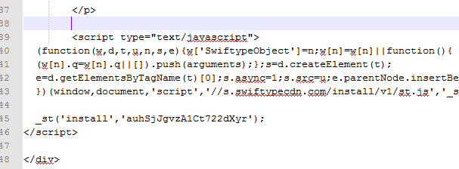

　　至此所有的操作均已经完成。

　　最后你要做的只需hexo g&&hexo d，重新部署一下hexo即可。

　　Enjoying it!